ДОВІДКОВИЙ МАТЕРІАЛ
ДО ОПЕРАЦІЙНО-МЕТОДИЧНОЇ КАРТКИ №1
для проведення заняття з підготовки зі зв’язку та комунікації (БЗВП)
Способи організації зв’язку та вимоги до них. Тактичні сигнальні жести.
СПОСОБИ ОРГАНІЗАЦІЇ ЗВ’ЯЗКУ ПОДІЛЯЮТЬСЯ НА:
Радіозв’язок – електрозв’язок, що здійснюється з використанням радіохвиль.
Способи організації зв’язку : Радіозв’язок між двома радіостанціями може бути двосторонній чи односторонній, безпосередній (прямий) чи через проміжну станцію.
Двосторонній радіозв’язок – такий зв’язок, при якому робота між радіостанціями здійснюється як на прийом, так і на передачу.
Односторонній радіозв’язок – такий зв’язок, при якому одна радіостанція працює на передачу, а інша (інші) – тільки на прийом.
Радіозв’язок в залежності від обставин та наявності сил і засобів може бути організований за радіонапрямками, радіомережами чи за абонентськими групами кореспондентів. При необхідності прямий радіозв’язок може бути також організований шляхом взаємного входження в радіомережу (наприклад, взаємодіючих в бою частин) і шляхом застосування проміжної радіостанції.
Радіозв’язок за напрямком, як процес, дозволяє досить легко забезпечити вимоги до нього по своєчасності, прихованості і вірогідності, і як матеріальна основа управління військами (лінія радіозв’язку) має підвищену стійкість, безпеку і перепускну здатність з розрахунку на одного кореспондента, дозволяє також більш ефективно використовувати антену направленої дії. Основним недоліком організації радіозв’язку за напрямком є підвищена витрата частот і радіозасобів на пункті управління старшого штабу.

Супутниковий зв’язок – радіозв’язок, що здійснюється між земними станціями за допомогою ретрансляції радіосигналів через супутникретранслятор.
РРС застосовують для утворення магістральних ліній, опорних мереж
Засоби супутникового зв’язку визначеним чином організовуються в специфічну систему, прийняту називати системою супутникового зв’язку. Система супутникового зв’язку може будуватися на основі радіального і радіально-вузлового принципів. Радіальний принцип побудови передбачає забезпечення зв’язку між одним прийомо-передавальним центром (ППЦ) і декількома вузловими чи кінцевими станціями одночасно
Радіальний принцип побудови системи супутникового зв’язку Радіально-вузловий принцип побудови передбачає забезпечення зв’язку між одним прийомо-передавальним центром і декількома вузловими та кінцевими станціями, а також між однією вузловою і декількома кінцевими станціями
В системах супутникового зв’язку, побудованих на радіальному і радіально-вузловому принципах, організовуються напрямки і мережі супутникового зв’язку.
Радіально-вузловий принцип побудови системи супутникового зв’язку Напрямок супутникового зв’язку – спосіб організації супутникового зв’язку між двома командирами (штабами), при якому зв’язок здійснюється по окремій лінії супутникового зв’язку, розгорнутій безпосередньо між ними.
Мережа супутникового зв’язку Організаційно і технічно мережа супутникового зв’язку представляє собою об’єднання радіоліній супутникового зв’язку, розгорнутих у відповідності зі структурою управління. При роботі в мережі підлеглі станції знаходяться в режимі чергового прийому і включаються на передачу з дозволу головної станції чи за розкладом. В напрямках і мережах супутникового зв’язку станція старшого командира (штабу) являється головною. В напрямках і мережах взаємодії головна станція призначається штабом, який організує взаємодію. На теперішній час на озброєнні військ знаходяться станції супутникового зв’язку “Tooway” з телекомунікаційним обладнанням. Використовується супутник на геостаціонарній орбіті, який покриває зону Західної і Східної Європи.

- Радіорелейний зв’язок – радіозв’язок прямої видимості між двома радіорелейними станціями або радіозв’язок, який здійснюється шляхом багатократної ретрансляції радіосигналів по ланцюгу радіорелейних станцій.
РРС застосовують для утворення магістральних ліній, опорних мереж зв’язку, ліній прямого зв’язку між пунктами управління, ліній та мереж зв’язку регіонального значення, а також для того щоб утворити “вставки” в потужних та інших лініях кабельного зв’язку. При організації радіорелейного зв’язку необхідно враховувати залежність його від рельєфу місцевості, що викликає необхідність ретельного вибору траси ліній зв’язку, неможливість роботи або значне зменшення дальності дії радіорелейних станцій (РРС), можливість перехвату передач і створення радіозавад противником. Для безпосереднього зв’язку між двома РРС необхідна наявність прямої видимості між антенами цих станцій. Обмежена дальність зв’язку вимагає застосовувати проміжні (ретрансляційні) станції при організації зв’язку на великі відстані. Радіорелейна лінія Радіорелейна лінія – це дві і більше РРС, розгорнутих в одному напрямку. Перед розгортанням РРЛ, як правило, на топографічній карті або на місцевості прокладається траса. Трасою РРЛ називається лінія на місцевості або карті, що з’єднує точки розміщення кінцевих та проміжних РРС. Траси прокладаються з метою оцінки місцевості в умовах проходження радіохвиль (визначення степеня геометричної видимості між антенами на кожному інтервалі). Дальність зв’язку і стійкість роботи радіорелейних ліній (РРЛ) для Кінцева станція Проміжна станція Кінцева станція інтервал РРЛ 9 9 9 Р-911 Р-911 44 кожного типу станції залежать від довжини інтервалів і максимально допустимого числа проміжних станцій, від рельєфу місцевості і умов розгортання ліній. Збільшення числа проміжних станцій або довжини інтервалів більше допустимого викликає погіршення якості зв’язку або його відсутність. Радіорелейний зв’язок, в залежності від умов обстановки, тактикотехнічних даних апаратури, наявності сил та засобів, особливостей організації управління може бути організований за напрямком, по мережі і по осі. Напрямок радіорелейного зв’язку − спосіб організації зв’язку між двома ПУ (командирами, штабами)

Транкінговий зв’язок – радіозв’язок мобільних абонентів, що здійснюється через базову приймально-передавальну станцію (обмежену кількість базових приймально-передавальних станцій) або безпосередньо між ними, і при якому застосовується автоматичний частотний, часовий, частотночасовий або кодовий розподіл радіоканалів між абонентами в межах зони радіодоступу.
Система транкінгового зв’язку дозволяє: − інтегрувати на єдиних апаратних засобах передачу мови і даних (як між радіоабонентами, так і між радіоабонентом та абонентом міської або відомчої телефонної мережі); − отримувати швидкий зв’язок з абонентом незалежно від його місцезнаходження; − одночасно взаємодіяти з групою абонентів як за допомогою радіостанції, так і за допомогою телефону; − здійснювати зв’язок з абонентами телефонної мережі; − здійснювати терміновий виклик в екстрених ситуаціях; − здійснювати повну конфіденційність зв’язку за допомогою системи цифрового кодування звукової інформації.
- Транкінг – автоматичний і динамічний розподіл невеликого числа каналів серед великої кількості користувачів радіостанцій.
- Репітер (ретранслятор) – пристрій, що приймає і ретранслює радіосигнал (приймач-передавач). Одночасно один репітер може обслуговувати тільки одну розмову. Базова станція – група репітерів (ретрансляторів), підключених до однієї шини даних і розташованих в одному місці.
- Контролер (центральний контролер) – пристрій (комп’ютер), що забезпечує спільну роботу всіх репітерів (ретрансляторів). Кожний репітер (ретранслятор) містить контролер. Між собою вони поєднуються за допомогою шини даних (лінії або каналу зв’язку).
- Керівний канал – один з радіоканалів, що використовується для зв’язку з усіма абонентами і для розсилання службової інформації. Портативний комплект – приймач-передавач у вигляді переносної радіостанції.
- Автомобільний комплект – приймач-передавач, який встановлено в автомобілі.
- Диспетчерський комплект (пункт) – приймач-передавач, який встановлено в стаціонарних приміщеннях (рухомих апаратних зв’язку) з комплектом стаціонарних антен та підключенням до стаціонарної (вузлової) електромережі.
- Радіоабонент – користувач комплекту транкінгового зв’язку.

Проводовий зв’язок – електрозв’язок, що здійснюється розповсюдженням сигналів електрозв’язку вздовж проводового кабелю з металевими або волоконно-оптичними жилами.
Способи організації проводового зв’язку
Проводовий зв’язок, в залежності від умов обставин та наявності сил і засобів, може бути організований за напрямками або по осі. Напрямок проводового зв’язку – спосіб організації зв’язку між двома ПУ (командирами, штабами)
Напрямок проводового зв’язку
- Переваги: − забезпечується велика стійкість ліній зв’язку; − забезпечується велика пропускна здатність ліній зв’язку.
- Недоліки: − збільшується час на організацію проводового зв’язку; − великий розхід сил та засобів; − виключається маневр каналами зв’язку між напрямками.
Вісь проводового зв’язку – спосіб організації зв’язку, при якому зв’язок старшого ПУ (командира, штабу) з декількома підлеглими ПУ (командирами, штабами) здійснюється по одній осьовій проводовій лінії, що прокладена в напрямку переміщення ПУ старшого штабу
На осі проводового зв’язку обладнуються опорні (допоміжні) ТВЗ, від яких прокладаються лінії прив’язки до ПУ старшого та підлеглих штабів.
- Переваги: − економія сил і засобів; − швидке встановлення зв’язку; − забезпечення маневру каналами.
- Недолік: залежність зв’язку з декількома ПУ від стану осьової лінії.

Фельд’єгерсько-поштовий зв’язок – зв’язок, що призначений для забезпечення управління військами шляхом доставки рухомими засобами штабам об’єднань, з’єднань, військових частин (кораблів), установам, військовим навчальним закладам, підприємствам та організаціям секретних і поштових відправлень (телеграм), а також для створення постійно діючого поштового і телеграфного зв’язку особового складу Збройних сил України з населенням країни.

В залежності від умов обстановки, місцевості, від наявності і стану рухомих засобів ФПЗ може бути організовано по напрямках, по кругових маршрутах та по осях.
Напрямок ФПЗ − спосіб організації зв’язку рухомими засобами між двома ПУ (командирами, штабами), при якому кореспонденція доставляється по окремому маршруту.
Цей спосіб застосовується для організації ФПЗ з з’єднаннями, частинами, що виконують найбільш важливі задачі. Переваги: забезпечення найбільш швидкої доставки всіх видів таємних та поштових відправлень.
Напрямок ФПЗ Круговий маршрут ФПЗ − спосіб організації зв’язку рухомими засобами старшого ПУ (командира, штабу) з двома і більше підлеглими ПУ (командирами, штабами), при якому кореспонденція доставляється на ПУ 12345 ОП МБР OK 55 одним рейсом послідовно в залежності від їх розташування на місцевості (маршрути)
Цей спосіб застосовується, як правило, при обмеженій кількості рухомих засобів зв’язку і забезпечує доставку всіх видів відправлень в більш тривалі терміни.
Круговий маршрут ФПЗ Вісь ФПЗ − спосіб організації зв’язку рухомими засобами старшого ПУ (командира, штабу) з двома і більше підлеглими ПУ (командирами, штабами), при якому кореспонденція доставляється через обмінний пункт (ОП), що розгорнутий старшим штабом в районі дислокації підлеглих, а потім від нього за напрямками або круговими маршрутами безпосередньо підлеглим ПУ
Цей спосіб організації ФПЗ застосовується, як правило, з угрупованням військ, що діють на окремих напрямках, або з військами, що знаходяться на значній відстані від головних сил.
Бій в місті має певні закономірності та особливості. Вони накладають свій відбиток і на організацію зв’язку. У місті відбувається різке погіршення умов радіозв’язку через перешкоди, що створюються залізобетонними і металевими будівлями і дахами. Чутність в радіоканалі знижується в 3 – 10 разів при розміщенні радіостанції в будівлі і до 100 разів при її розміщенні в підвалі 143 будівлі. При переміщенні радіостанції вулицями міста рівень сигналу на вході приймача може змінюватися в 100 разів і більше. Наявність у великих населених пунктах великої кількості ліній електропередач та зв’язку, з одного боку, збільшує дальність зв’язку на трасах, що йдуть уздовж них. З іншого боку, ці лінії є потужними джерелами перешкод, що перевищують рівень атмосферних перешкод до 300 разів. Становище ускладнюється ще й тим, що при бою в місті обидві сторони створюють більш щільні бойові порядки і кількість радіозасобів, які працюють одночасно в одному і тому ж діапазоні частот, буде значно більше, ніж в звичайних польових умовах. Отже, можлива дуже складна електромагнітна обстановка, причому на невеликій площі. Таким чином, командиру підрозділу при бою в місті необхідно вміло вибирати місце для свого КСП. При цьому необхідно враховувати особливості місцевості, щоб забезпечити необхідну дальність радіозв’язку. При організації радіозв’язку повинні призначатися кілька запасних частот, а в ході бою – здійснюватися швидкий перехід на них, при цьому необхідно домогтися мінімального часу роботи радіозасобів на передачу. 6.9.1. Радіозв’язок. Для зниження негативного впливу будівель і інших джерел електромагнітних полів на стійкість радіозв’язку необхідно вибирати оптимальні способи організації радіозв’язку, використовуючи для цього антени направленої дії і підбираючи частоти. На дальність УКХ радіозв’язку великий вплив мають багатоповерхові будинки, що мають залізобетонні конструкції і залізні дахи, інші висотні споруди. Тому УКВ радіостанції доцільно розташовувати на відстані від перешкоди в 3 – 5 разів більше, ніж їх висота. Крім того, УКХ радіостанції можна встановлювати в безпосередній близькості від ліній електропередач і зв’язку, так як в цьому випадку радіохвилі будуть поширюватись переважно вздовж лінії, а в тих випадках, коли лінії електропередач і зв’язку працездатні, крім того - будуть створюватися сильні перешкоди. При розгортанні радіостанції в будівлях антену слід розміщувати на верхніх поверхах, а також в кімнатах, де вікна виходять в бік кореспондента, але не під металевими дахами, так як вони є екраном. Наявні в підрозділах радіостанції доцільно розміщувати на верхніх поверхах будівель, споруд. Для забезпечення зв’язку в умовах відсутності прямої видимості між станціями може бути використана здатність хвиль огибати перешкоди (дифракція хвиль). Для цього необхідно радіостанції розташовувати подалі від перешкоди і використовувати спрямовані антени, які збільшують дальність і якість радіозв’язку. Таким чином, для стійкого управління підрозділами в ході бою в місті командир повинен широко використовувати всі наявні засоби, проявляючи при цьому винахідливість та ініціативу. При втраті радіозв’язку в умовах міста командири всіх ступенів зобов’язані негайно вжити всіх можливих заходів для її відновлення, а при неможливості встановлення радіозв’язку використовувати інші засоби зв’язку. Крім УКХ радіостанцій при бою в місті доцільно використовувати радіостанції КХ діапазону особливо для підрозділів, що діють на окремому напрямку в великому відриві від головних сил. В умовах сильних радіоперешкод, а також в умовах, коли є загроза 144 перехоплення радіопереговорів противником, широко застосовуються сигнали і переговорні таблиці. 6.9.2. Проводовий зв’язок. При організації проводового зв’язку необхідно враховувати, що при наявності завалів, пожеж, руйнувань будівель, швидкість прокладки і зняття кабелю зменшується в 1,5 – 2 рази, а витрата його значно збільшується також можливий частий виход з ладу проводових ліній. Ускладнюється і орієнтування лінійних команд, важко здійснювати охорону та оборону ліній зв’язку. Найкраще кабель вести по задвірках, через присадибні ділянки, парки, сквери та по вулицям з найменшим рухом. Його доцільно підвішувати на паркани, огорожі і дерева, а на стіни будівель лише в крайньому випадку. Висота підвісу при переходах через вулицю, провулок повинна бути не менше 3,5 – 4 м, а на деревах і фасадах будинків 2,5 – 3 м. Якщо проліт між двома точками підвісу провідної лінії перевищує 70 м в уникненні обриву кабелю необхідно встановлювати проміжну жердину. Кабель на ньому закріплюється так, щоб бойова техніка та автомобілі не могли його обірвати. Не рекомендується кріпити кабель до цвяхів, залізним крюком, металевим фермам мостів, оскільки в місцях з’єднання пошкоджується ізоляція, можливий витік струму. Не рекомендується підвішувати проводову лінію на стовпи діючої місцевої телефонної та радіотрансляційної мережі. Це призводить до сильних перешкод. У крайніх випадках кабель допускається кріпити на стовпах або опорах діючої освітлювальної мережі з напругою до 220 В на відстані не менше 1,5 м від проводів, при цьому його необхідно закріплювати не менше, ніж на кожному четвертому стовпі. Проходи через трамвайне або залізничне полотно роблять під рейками. Для прокладки кабелю через водні перешкоди ширше 100 м робляться підводні переходи. На березі забиваються два великих кола на відстані 1 м один від іншого. Від них прокопується канавка до води (а якщо можливо, то і в ній) глибиною 50 см. Кабель міцно закріплюється “ВІСІМКОЮ” на кілках і закопується. Провід опускається в воду, а через кожні 10 – 15 м до нього прив’язуються невеликі вантажі (камінь, тупі металеві предмети тощо). Лінію розгортають з човна або за допомогою підручних засобів. У великих населених пунктах можна використовувати лінії внутрішньо телефонного зв’язку. Це дозволить створити значно розгалужену і надійну мережу проводового зв’язку в підрозділі. При обороні опорних пунктів, розміщених в окремих будівлях, в деяких випадках можливе використання наявної побутової електричної мережі для організації проводового зв’язку. Крім радіо та проводового зв’язку широко використовуються піші зв’язкові (посильні), застосовуються сигнальні засоби.

ТАКТИЧНІ СИГНАЛЬНІ ЖЕСТИ.

Хоча ми, як правило, уявляємо собі комунікацію на полі бою як радіопередачі з використанням професійної термінології, значна частина спілкування відбувається за допомогою специфічних рухів рук. Ця форма комунікації відома як сигнальні жести.
Подібні сигнали використовують, як правило, в патрулі або за інших обставин, що вимагають суворого дотримання тиші. Такі жести можна використовувати на досить значних дистанціях, більшість з них можна розрізнити на відстані 400 метрів. Більше того, ці сигнали можна зрозуміти в шумі бою.
Досить часто командири роблять помилку, вважаючи, що після зіткнення з противником жести все ще лишаються пріоритетним методом комунікації. Це неправильно. Зрештою, противник вже знає де ви. Зіткнення вже відбулось. В такій ситуації кращим підходом буде використання голосових команд. Команди треба віддавати швидко та впевнено. Вам потрібно, щоб бійці спостерігали за своїми секторами вогню, а не вашими сигналами.
Сигнали можна показувати як правою так і лівою рукою, за кількома винят- ками. Також зазначимо, що всі сигнали за винятком того, який вказує на пункт збору, слід передавати «по ланцюжку» членів патруля негайно. Це треба робити на віть якщо ви точно знаєте, що боєць за вами бачив сигнал.
Далі йде виклад 28 базових сигналів, до яких ваша команда може додати власні, специфічні для неї.

«Я готовий/Ви готові?»

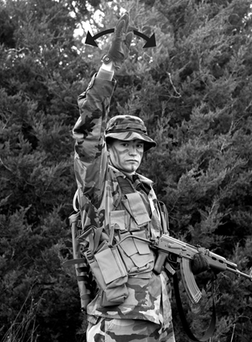

Рисунок 1 – сигнал “Yoo-hoo!”
Відомий також за англомовною сленговою назвою “Yoo-hoo!” сигнал використовують для того, щоб привернути увагу до себе чи дати знати іншому бійцю що ви готові рухатись, комунікувати , атакувати і т.п.
Цей сигнал подають піднявши руку над головою, і рухаючи нею вперед – назад – просто як ви це робите, коли бачите приятеля на парковці.

«Я розумію»

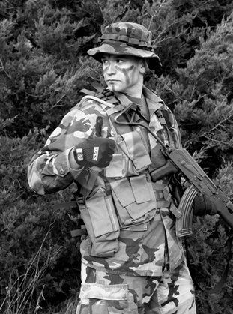

Рисунок 2– сигнал “Я розумію!”
Значить, що боєць зрозумів останнє повідомлення і буде виконувати команду або що він виконав завдання і готовий до наступної команди. Цей сигнал часто називають просто «палець вгору»
Цей сигнал подають піднявши руку з виставленим великим пальцем вгору. Варіант, при якому палець опускають вниз значить, що ситуація «не є доброю».

«Я не розумію»

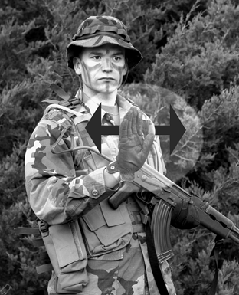

Рисунок 3– сигнал “«Я не розумію!”
Означає що боєць н розуміє останнього повідомлення чи не може виконати останню команду. Іноді називається «відмахнутися»
Теоретично цей сигнал показують, закривши все обличчя руками, долоні на- зовні. Зрозуміло, що це безглуздо, оскільки ви не можете тримати зброю. Тому загальноприйнятою формою передачі сигналу є використання одної руки – долонею назовні. Нею ви махаєте «відзовні» до центральної лінії обличчя (від вуха до носу).

«Припинити вогонь»
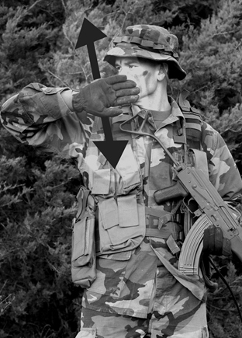

Рисунок 4 – сигнал “Припинити вогонь ”
Означає що бійці повинні НЕГАЙНО припинити вогонь.
Цей сигнал подають рукою долоня назовні) якою ви рухаєте вгору – вниз перед обличчям.

«Вирушаємо»

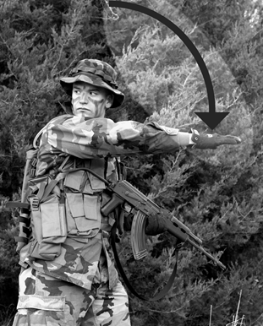

Рисунок 5 – сигнал “Вирушаємо ”
Означає, що всі члени патруля повинні почати рух вперед.
Сигнал подають піднявши руку вгору і махнувши нею вперед. Часто руку про- сто згинають в лікті. Так відбувається значною мірою через вагу «розгрузки» та рюкзака, які сильно тиснуть на плечі. В обох випадках сигнал виглядає практично однаково.

«Стоп»

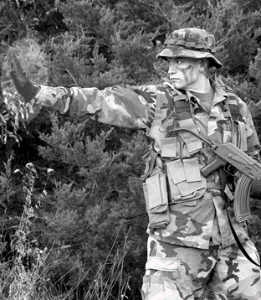

Рисунок 6 – сигнал “Стоп”
Патруль припиняє просування вперед, але бійці можуть продовжити рух до прикриття. Не плутайте цей сигнал з сигналом «Замри». Сигнал Стоп подають тільки тоді, коли немає жодних загроз безпеці патруля.
Сигнал подають рухаючи відкриту долоню в напрямку отримувача (ніби ввічли- во відмовляючись від страви).

«Замри»

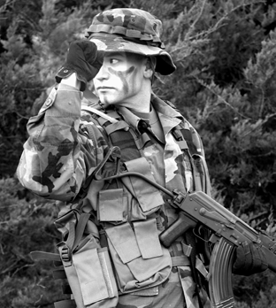

Рисунок 7 – сигнал “Замри”
Цей сигнал означає – припинити БУДЬ - ЯКІ рухи. Не йти, не розмовляти, на- віть не повертати голови у пошуках прикриття. Цей сигнал означає, що небезпе- ка просто поруч – ворожий патруль, що проходить поряд, чи протипіхотні міни, помічені одним з членів патруля (тобто патруль може вже бути на мінному полі). Не використовуйте цей сигнал занадто часто. Ніколи не використовуйте цей сигнал, якщо ви хочете просто зупинити патруль.
Сигнал подають зігнувши руку в лікті і стиснувши кулак – так щоб нігті на паль- цях «дивилися» в напрямку вашого погляду.

«Пригнутися»

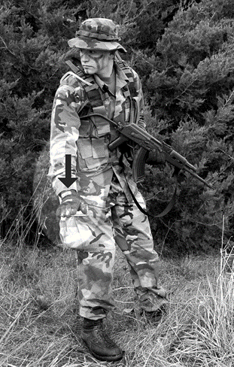

Рисунок 8 – сигнал “Пригнутися”
Цей сигнал означає, що бійці повинні присісти, так щоб їх не було видно.
Сигнал подають, рухаючи відкритою долонею згори вниз.

«Піднятись»

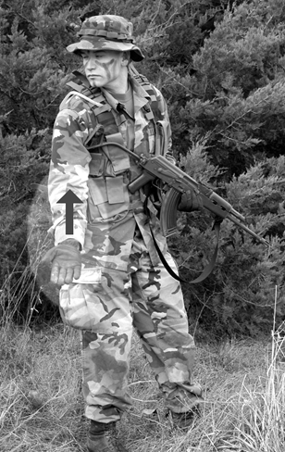

Рисунок 9 – сигнал “Піднятись”
Команда означає, що бійці повинні піднятися і приготуватися до руху. Сигнал подають піднімаючи відкриту долоню знизу вгору.

«Збільшити інтервал»

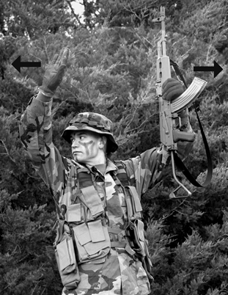

Рисунок 10 – сигнал “Збільшити інтервал”
Цей сигнал означає, що слід збільшити інтервал між бійцями в формації або між формаціями. Цей сигнал часто подають, коли патруль покидає густі зарості і виходить в рідколісся чи на дорогу
Теоретично цей сигнал подають розводячи ріки (долонями назовні). Прийнят- ним варіантом такого сигналу при наявності зброї буде покласти руку на бік гвин- тівки і розвести руку і гвинтівку в різні боки.

«Зменшити інтервал»

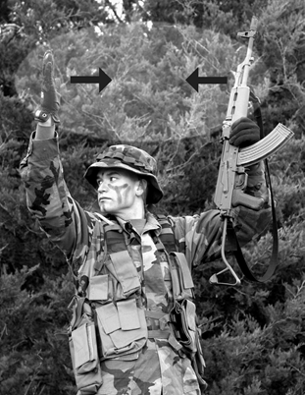

Рисунок 11 – сигнал “Зменшити інтервал”
Сигнал означає, що дистанція між окремими бійцями повинна бути зменшена. Сигнал подають коли патруль входить густу рослинність або перед подоланням природної перешкоди, або перед тим, як буде проведено рішучу атаку ворожої позиції (з переходом в ближній бій).
Теоретично сигнал подають звівши разом руки над головою Прийнятним варі- антом буде рухати руку «ззовні» до боку гвинтівки.

«Рух колонною»

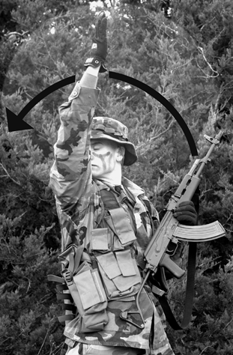

Рисунок 12 – сигнал “Рух колоною”
Сигнал означає, що патруль вишикується в лінію за лідером.
Цей сигнал подають піднімаючи руку прямо в повітря після чого рухають нею назад. Цей сигнал – прямо протилежний сигналу «Вирушаємо».

«Рух клином»

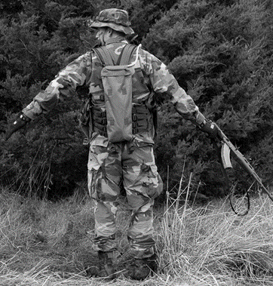

Рисунок 13 – сигнал “Рух клином”

Сигнал означає, що патруль повинен сформувати стрій клина і підготуватися до атаки.
Сигнал подають піднімаючи витягнуті руки від стегон догори у формі літери “^”, що цілком можливо з гвинтівкою в руці.

«Рух в лінії»

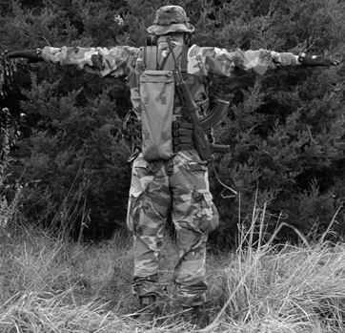

Рисунок 14 – сигнал “Рух в лінії”
Сигнал означає, що патруль повинен вишикуватися в лінію справа і зліва від лідера. Команду часто віддають перед рішучою атакою на позицію противника або коли треба сформувати лінію оборони.
Сигнал подають піднявши кулаки на рівень плечей – наче ви тримаєтеся за мотузки. Це можна зробити навіть маючи в руці гвинтівку.

«Небезпечна ділянка»

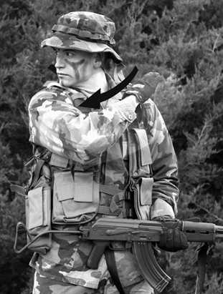

Рисунок 15 – сигнал “Небезпечна ділянка”
Цей сигнал означає, що перед бійцем, який віддає сигнал, є якась небезпечна зона, найчастіше – відкрита місцевість або просіка.
Сигнал подають виконуючи «перерізаючий» рух біля шиї. Такий підхід особливо зручний, зважаючи на вагу спорядження.

«Рух під прикриттям»

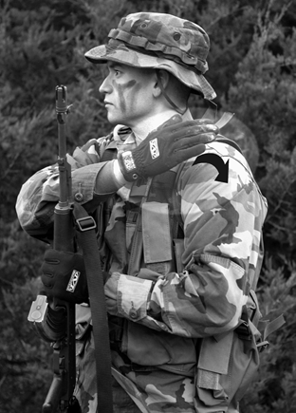

Рисунок 16 – сигнал “Рух під прикриттям”
Цей сигнал означає, що для переходу небезпечної зони буде використано метод “Рух під прикриттям” для чого бійці повинні йти плече–до–плеча.
Цей сигнал подають подвійним поплескуванням верхньої часини лівої руки. Переконайтеся, що боєць позаду вас бачив сигнал. Для певності поверніть до нього ліве плече.

«Передайте дані про пройдену відстань»

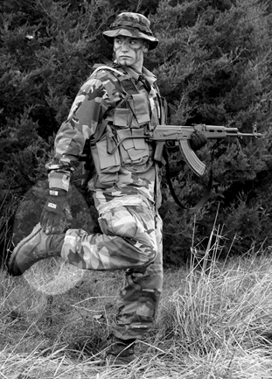

Рисунок 17 – сигнал “ Передайте дані про пройдену відстань”
Сигнал означає команду передати інформацію про пройдену патрулем дистанцію в метрах.
Цей сигнал подають поплескуванням по будь – якій з ніг так, щоб отримувач міг це бачити. Дані передають пошепки на вухо бійця попереду (вночі) чи демонстрацією одного пальця за кожні 100 метрів (вдень).

Передати дані про кількість

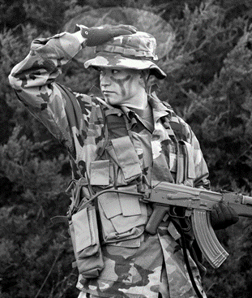

Рисунок 18 – сигнал “Передати дані про кількість ”
Сигнал вимагає передати дані про кількість бійців патруля. Це потрібно для оцінки ситуації та безпеки.
Цей сигнал подають, поплескуючи по голові (по маківці) два рази. Не плутайте це з поплескуванням по лобі (що має зовсім інше значення). Дані передають називаючи ваш номер (вночі) або показавши його жестом (вдень).

«Командир патруля вперед»

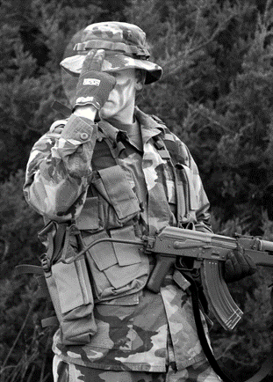

Рисунок 19 – сигнал “ Командир патруля вперед ”
Сигнал означає, що командир патруля повинен пройти в авангард.
Цей сигнал подають поплескуванням долоні по лобі. Поплескування по середині грудини означає ту ж команду для командира відділення а по паху – для командира рою.

«Розвідка вперед»

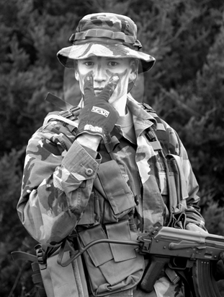

Рисунок 20 – сигнал “Розвідка вперед”
Сигнал означає, що розвід дозор повинен йти вперед.
Цей сигнал витягнувши вказівний палець і середні пальці під вашими очима. Не варто при цьому виколювати собі очі.

«Збір довкола мене»
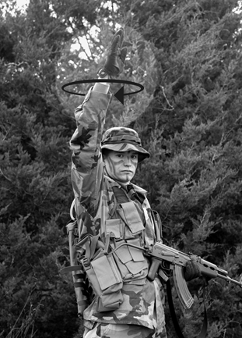

Рисунок 21 – сигнал “Збір довкола мене”
Означає, що весь патруль повинен зібратися довкола бійця, який подає сигнал і сформувати кругову оборону.
Сигнал подають витягнувши руку над головою і малюючи коло в повітрі.

«Точка збору»

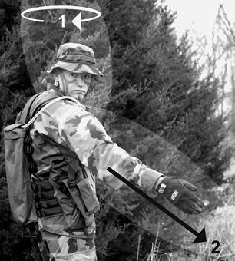

Рисунок 22 – сигнал “Точка збору ”

Цей сигнал означає, що певна точка (як правило – дерево, камінь, паркан, луг ) може стати пунктом збору патруля якщо виникне потреба. Подають після подолання значних перешкод або кожні 300 метрів.
Сигнал подають, виконуючи кругові рухи рукою над головою і різко кинувши руку щоб вказати на точку збору.

«Бігом»

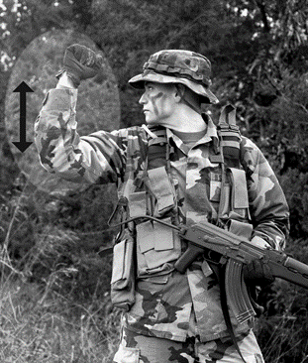

Рисунок 23 – сигнал “Бігом ”
Цей сигнал означає що патруль має перейти на повільний біг. Однак на практиці найчастіше йдеться про те, що патруль повинен рухатися в темпі, заданому лідером.
Цей сигнал подають піднявши кулак вгору (рука зігнута в лікті) і потім рухаючи вгору-вниз в швидкому темпі.

«Кроком»
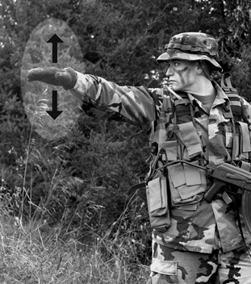

Рисунок 24 – сигнал “Кроком”

Сигнал означає, що патруль повинен йти кроком. Практично завжди подають після руху бігом.
Цей сигнал подають, витягнувши руку вбік і рухаючи нею вгору – вниз, долоня вниз.

«Приготуватись»

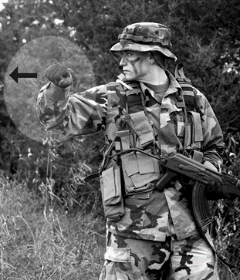

Рисунок 25 – сигнал “Приготуватись”
Цей сигнал означає, що бійці повинні підготуватись до контакту з противником у визначеному напрямку. Часто подають при виявленні підозрілого шуму, голосів чи рухів.
Сигнал подають кілька разів швидко «вдаривши» у напрямку потенційної загрози.

«Противник»
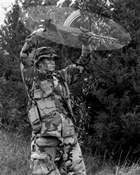 | 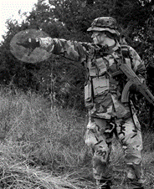

Рисунок 26 – сигнал “Противник”
Цей сигнал означає, що боєць бачить противника. Цей сигнал подають тільки тоді, коли наявність противника підтверджено.
Цей сигнал подають, склавши пальці в кулак, при цьому вказівний палець виставлено вперед, цю фігуру показують членам патруля, а потім махають в напрямку ворога.
Можна підняти гвинтівку над головою магазином вгору і показати стволом в напрямку противника. Зрозуміло, що цей варіант можна використовувати тільки на великій дистанції.

«Числа»
Сигнали означають “1, 2, 3”; або “50, 100, 200” і так далі. Оскільки “1” виглядає так само як “100”, різницю між цими числами визначають саме жести ”
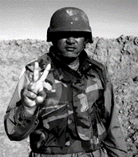 | 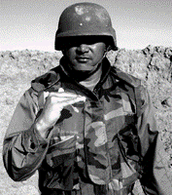
Рисунок 26 – сигнал “Два танка ”
Для прикладу “2” і сигнал «танк» не означає “200 танків”! Це означає «2 танки» Так само “1” і сигнал «метри» означатиме 100 метрів а не один метр.
Цей сигнал подають просто показуючи “1, 2, 3, 4, чи 5” як наче ви рахуєте на пальцях. Єдиним незвичайним сигналом є “50” який подають
тримаючи руку вертикально і виставивши пальці в горизонтальній площині.
Це часом називають «сигнал наполовину повний». Він зручний для відображення даних про дистанцію приблизно 50 метрів або для дистанцій, які є не кратними 100 метрам.

«Метри»

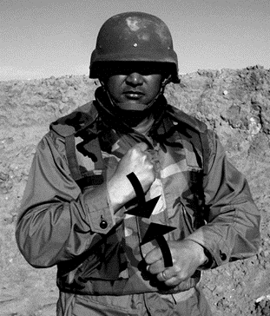

Рисунок 27 – сигнал “Дистанція в метрах ”
Цей сигнал позначає дистанцію в метрах.
Цей сигнал подають поставивши кулак на кулак стовпчиком. Це можна зро- бити навіть тримаючи гвинтівку. Абсолютна точність тут не потрібна, відстань округлюють до 50 якщо загальна дистанція менша 200 метрів, для більшої дистанції округлюємо до ста.

